

INDICAÇÃO Nº 2085 / 2021
Súmula: Indico ao Governo Municipal, na pessoa do Prefeito Igor Soares, a limpeza e a manutenção da academia ao ar livre, localizada ao lado da E.E Eliza de Oliveira Ribeiro na Via: Vesper – Bairro: Parque Mira-Flores – Itapevi – S.P.

INDICO à Mesa, após ouvido o Douto Plenário, na forma regimental vigente, seja oficiado ao Prefeito Municipal, Excelentíssimo Senhor Igor Soares, para que solicite ao Órgão Municipal competente, a limpeza e a manutenção da academia ao ar livre, localizada ao lado da E.E Eliza de Oliveira Ribeiro na Via: Vesper – Bairro: Parque Mira-Flores – Itapevi – S.P.

Justificativa
Senhor Presidente: -
Senhoras e Senhores Vereadores: -

Essa indicação tem como objetivo elevar ao Executivo o pedido dos moradores, que apelam a esse legislador intervenção. Atendendo à solicitação dos mesmos estive em visita ao endereço acima citado, e pude constatar que a academia está em total abandono. Conforme podemos visualizar nas fotos em anexo, devido à falta de manutenção a academia está necessitando urgente de reparos nos aparelhos, limpeza e pintura. A vegetação encontra-se sem capina e com a falta da colaboração de alguns munícipes, o lixo também vem se acumulando, o que contribui para a proliferação de bichos peçonhentos. O pedido dos moradores é que após a limpeza executada, que se mantenha a manutenção a cada quinze (15) dias. É de muita importância a manutenção, pois evitamos acidentes e permitimos que os moradores pratiquem os exercícios sem riscos.

Desde já agradeço, e conto com a compreensão de Vossa Senhoria.

Sala das Sessões Benvindo Moreira Nery, 21 de outubro de 2021.

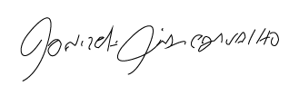

Donizetti Dias Carvalho
Vereador “Zetti da Adega”
ANEXO INDICAÇÃO Nº 2085 / 2021
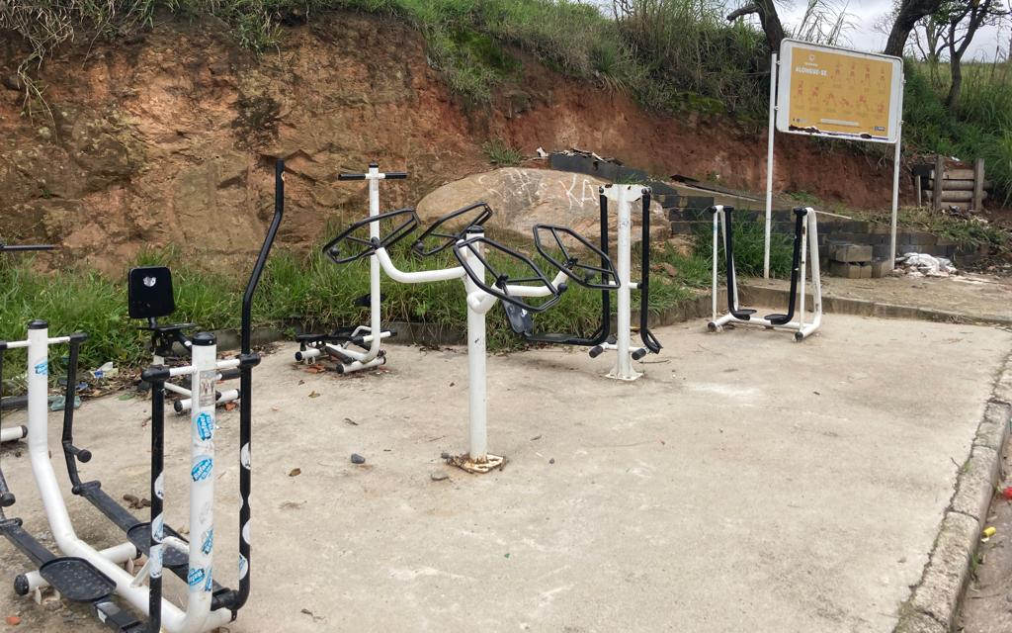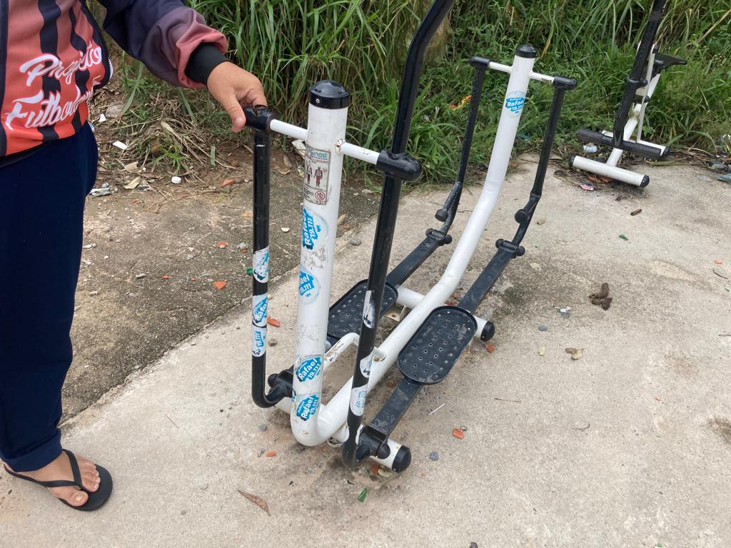

Donizetti Dias Carvalho
Vereador “Zetti da Adega”
ANEXO INDICAÇÃO Nº 2085 / 2021
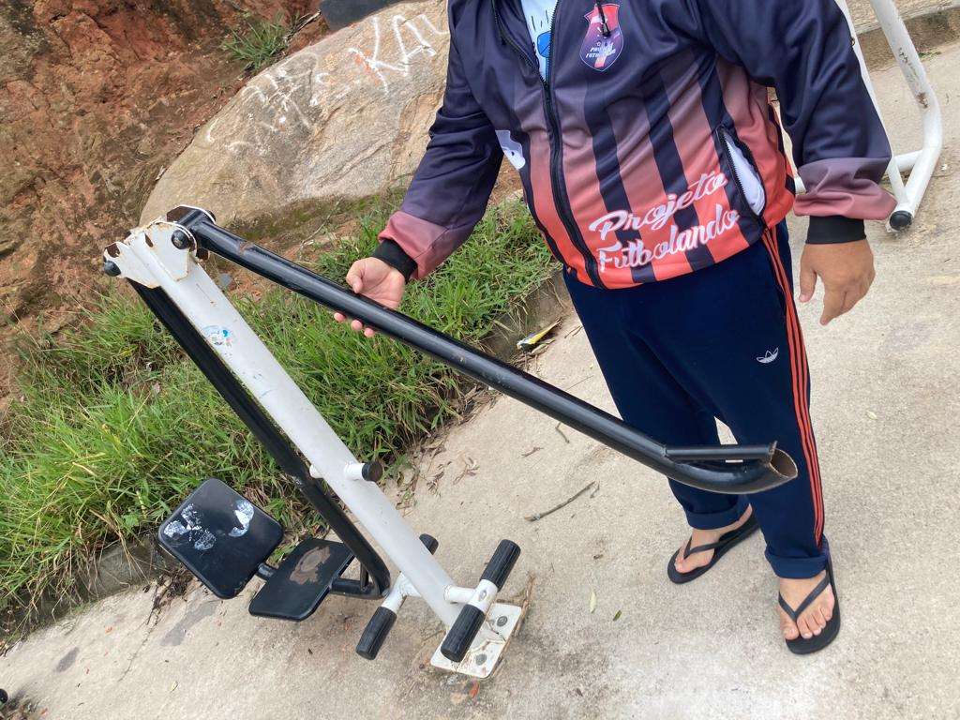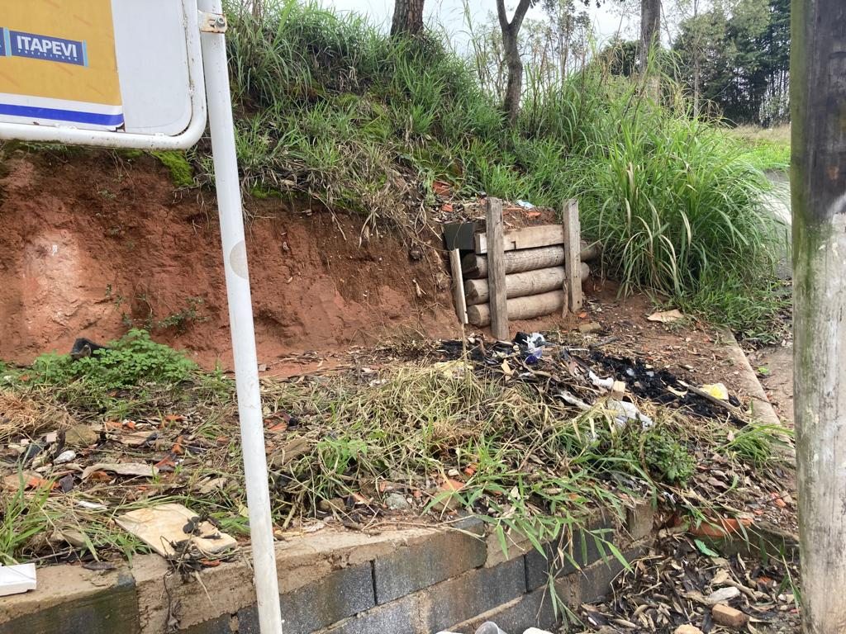

Donizetti Dias Carvalho
Vereador “Zetti da Adega”
ANEXO INDICAÇÃO Nº 2085 / 2021
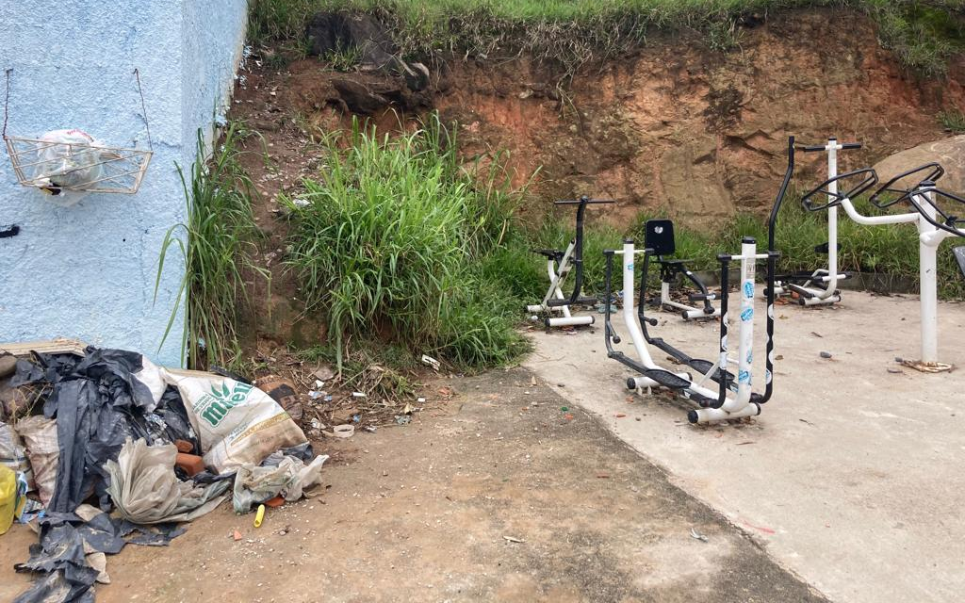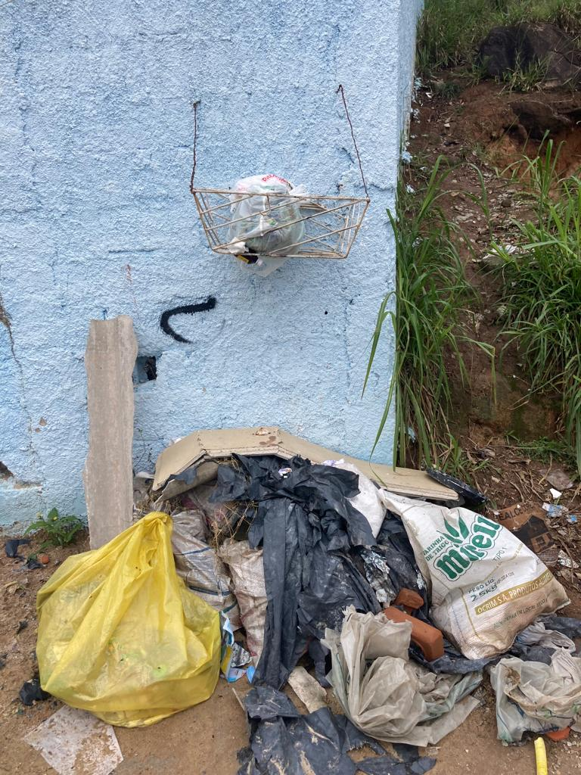

Donizetti Dias Carvalho
Vereador “Zetti da Adega”

